ФГАОУВО “Казанский (Приволжский) федеральный университет”

Проект 1: “Мир виртуальных событий: Конференция по технологиям”

техническое задание

Руководитель: Латыпова Дина Сергеевна

Заказчик: Артём

Исполнитель: Команда №1

Казань 2025

Оглавление

1 Введение. 3

1.1 Цель 3

1.2 Краткий перечень возможностей 3

1.3 Определения, акронимы и сокращения 3

1.4 Краткое содержание 3

2 Обзор системы 4

2.1 Определение типов пользователей системы 4

2.2 Окружение системы 4

2.3 Обзор вариантов использований 4

2.4 Нефункциональные требования 4

3 Детальные требования 5

3.1 Определение типов пользователей системы 5

3.2 Требования к пользовательским интерфейсам 6

3.2.1 Основная форма программы 6

3.2.2 Окно подробной информации 8

3.2.3 Окно добавления нового события 9

3.2.4 Окно редактирования выбранного события 10

3.3 Требования к логической структуре БД 11

# 1 Введение.

## 1.1 Цель

Цель технического задания - предоставить разработчику и заказчику полное описание разрабатываемого приложения. Он демонстрирует цели и функционал программы, пользователей программы, сценарии использования и структуру приложения.

## 1.2 Краткий перечень возможностей

Приложение для управления виртуальными событиями. Тема: Конференция по технологиям: Управление мероприятиями, связанными с последними достижениями в сфере технологий.

## 1.3 Определения, акронимы и сокращения

БД – база данных

## 1.4 Краткое содержание

Далее будут описаны обзор системы и детальные требования к приложению

# 2 Обзор системы

## 2.1 Определение типов пользователей системы

Основные группы пользователей приложения:

1. Участники конференций по технологиям
2. Администрация конференций

## 2.2 Окружение системы

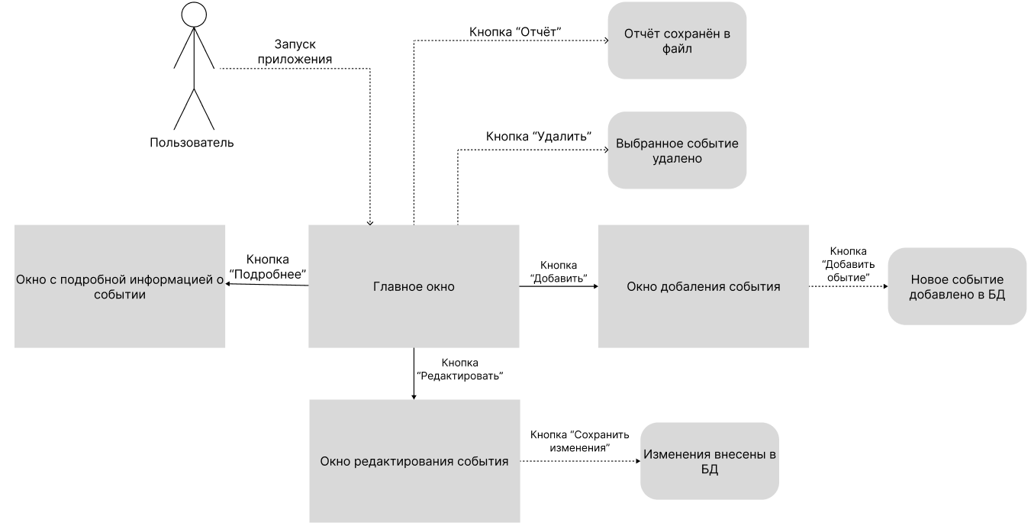

## 2.3 Обзор вариантов использований

1. Как участник конференций по технологиям, я хочу получать доступ ко всей информации о конференциях, чтобы знать о всех предстоящих конфиренциях
2. Как администратор конференций по технологиям, я хочу иметь возможность редактировать и добавлять новые конференции, чтобы пользователи имели доступ к информации

## 2.4 Нефункциональные требования

Приложение разработать в Microsoft visual studio

Шаблон: Приложение Windows Forms (.NET framework)

Язык программирования: С#

Работа с базами данных в Entity Framework

# 3 Детальные требования

## 3.1 Определение типов пользователей системы

|  |  |
| --- | --- |
| Название | Просмотреть список конференций по технологиям |
| Цель | Узнать подробную информацию о конференциях |
| Действующие лица | Пользователь приложения, система |
| Предварительные условия | 1. Пользователь установил приложение 2. Пользователь развернул базу данных на своём устройстве |
| Успешный сценарий | 1. Пользователь открыл приложение 2. Система открыла форму со списком всех событий 3. Пользователь просматривает название, дату, время и категорию всех добавленных событий |
| Альтернативные пути | Название: Узнать подробную информации и участников конференции   1. Пользователь выбирает необходимое событие 2. Пользователь нажимает кнопку “Подробнее” 3. Система открывает форму с подробной информацией и списком участников 4. Пользователь просматривает подробную информацию |

Таблица 1 – Первый сценарий

|  |  |
| --- | --- |
| Название | Добавить в БД новую конференцию |
| Цель | Обновить информацию в приложении |
| Действующие лица | Пользователь приложения, система |
| Предварительные условия | 1. Пользователь установил приложение 2. Пользователь развернул базу данных на своём устройстве |
| Успешный сценарий | 1. Пользователь открыл приложение 2. Система открыла форму со списком всех событий 3. Пользователь нажал на кнопку “Добавить” 4. Система открыла форму добавления новой конференции 5. Пользователь ввёл всю информацию о новом событии 6. Пользователь нажал кнопку “Добавить событие” 7. Система добавила новое событие в БД |
| Альтернативные пути | Название: Отредактировать ранее добавленное событие   1. Пользователь выбрал событие для редактирования 2. Пользователь нажал на кнопку “Редактировать” 3. Система открыла форму редактирования события 4. Пользователь ввёл обновлённую информацию о событии 5. Пользователь нажал кнопку “Сохранить изменения” 6. Система внесла изменения в БД   Название: Удалить событие   1. Пользователь выбрал событие для удаления 2. Пользователь нажал кнопку “Удалить” 3. Система удалила выбранную конференцию |

Таблица 2 – Второй сценарий

# 3.2 Требования к пользовательским интерфейсам

### 3.2.1 Основная форма программы

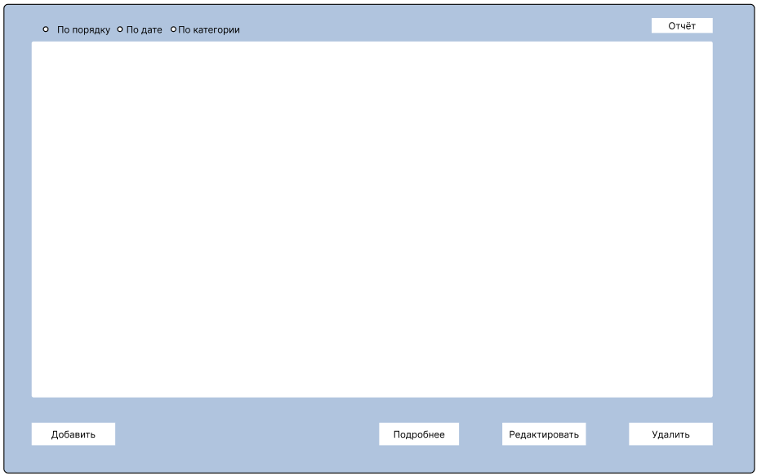

На основной форме содержатся следующие элементы:

1. dataGridVeiw – список всех событий с их названием, датой, временем и категорией
2. RadioButton – для выбора критерия сортировки
3. Пять кнопок для взаимодействий с событиями

При нажатии на кнопку “Подробние” открывается окно с описанием события и списком его участников.

При нажатии на кнопку “Добавить” открывается окно создания нового события.

При нажатии на кнопку “Редактировать” открывается окно редактирования выбранного события.

При нажатии на кнопку “Удалить” выбранное событие удаляется.

При нажатии на кнопку “Отчёт” сохраняет текстовый документ с отчётом в папку на выбор

### 3.2.2 Окно подробной информации

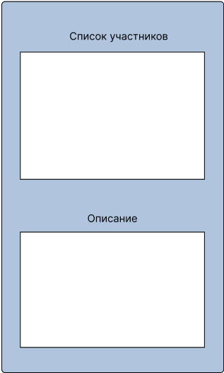

Окно списка участников содержит:

1. dataGridVeiw с перечислением всех участников выбранного события
2. Label с описанием выбранного события.

### 3.2.3 Окно добавления нового события

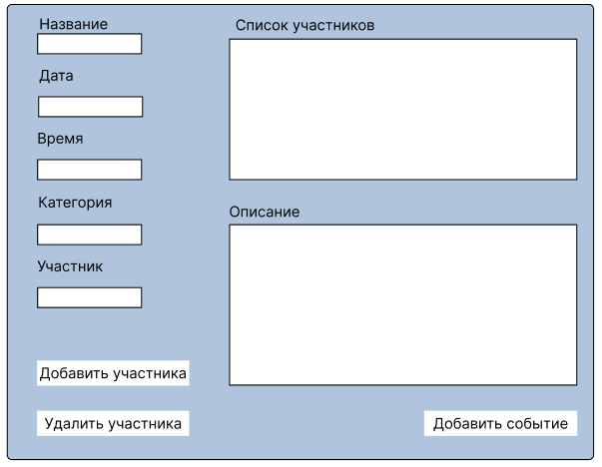

В окне списка участников содержатся:

1. textBox для заполнения полей события
2. dateTimePicker для добавления даты и времени
3. dataGridVeiw со списком участников
4. Кнопки для удаления и добавления участников
5. Кнопка для завершения работы с событием

Нажатие кнопки “Добавить участника” сохранит в listBox текст из поля “Участник”.

Кнопка “Удалить участника” убирает выбранный элемент в listBox

### 3.2.4 Окно редактирования выбранного события

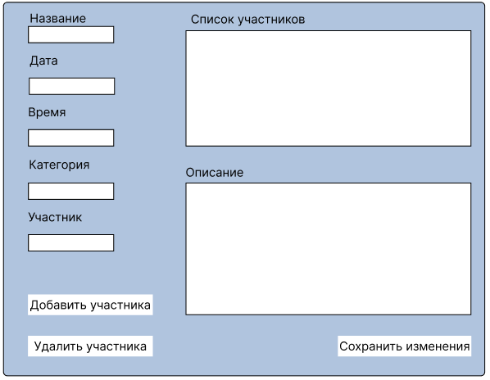

Окно редактирования выбранного события работает аналогично окну добавления события, но при открытии заполнено.

## 3.3 Требования к логической структуре БД

